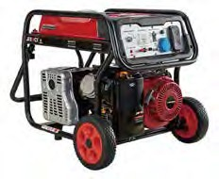
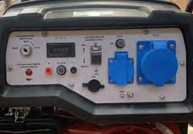
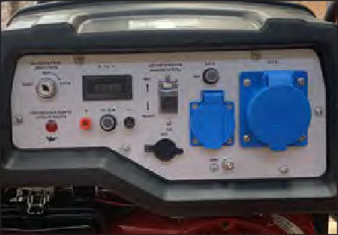
Технические характеристики
Мощность номинальная, кВт Мощность максимальная, кВт Напряжение, В
Частота, Гц Род тока
Марка двигателя
Ёмкость бака, л
чч ччч 230
50
переменный однофазный
Время работы на 100% от мощности, ч
Пуск
Габариты, (ДхШхВ), мм Масса, кг
Комплект колес
Терминал для подключения АВР
есть
есть

БЕНЗОГЕНЕРАТОР
ENERGO E6000EAX
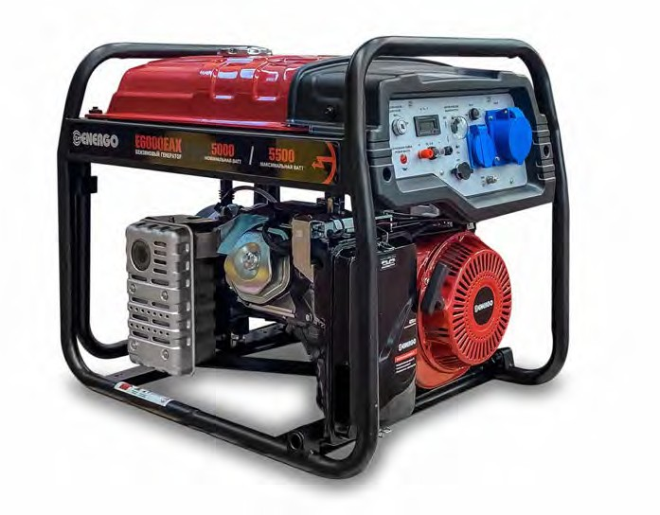

Технические характеристики
Мощность номинальная, кВт | 5,0
Мощность максимальная, кВт | 5,5
Напряжение, В | 220
Частота, Гц | 50
Род тока | переменный однофазный
Марка двигателя | AP190F
Ёмкость бака, л | 25
Время работы на 50% от мощности, ч | 9,5
Пуск | эл. старт
Габариты, (ДхШхВ), мм | 700x526x580
Масса, кг | 80
Комплект колес | есть
Терминал для подключения АВР | есть

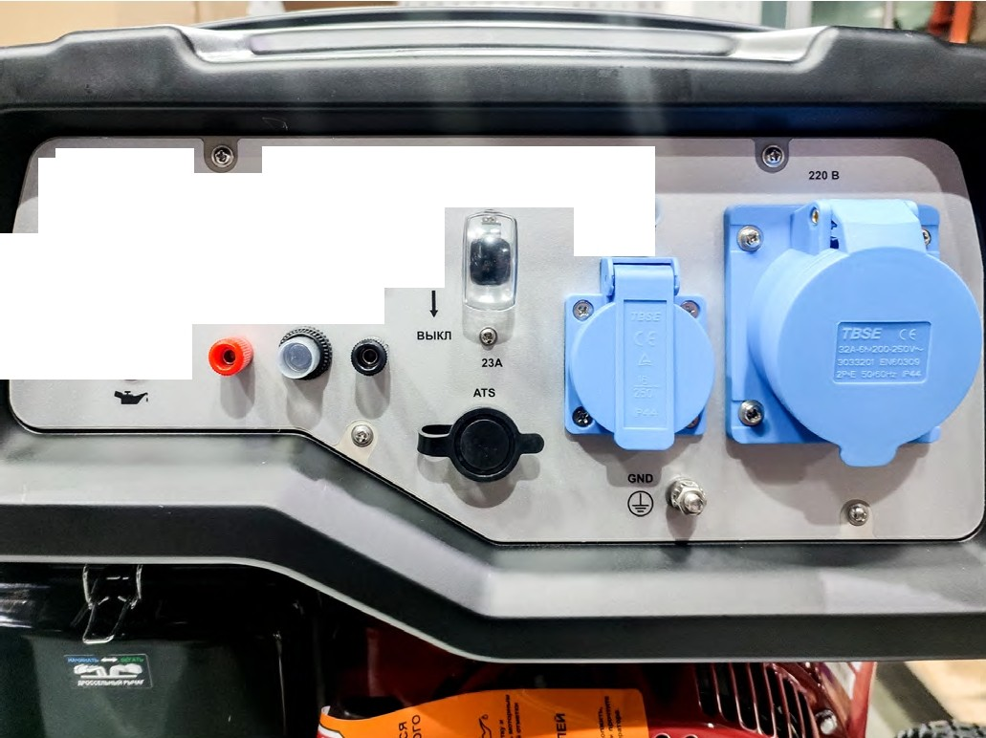
ВЫКПIОЧАТЕЛЬ
,-ИГАТЕЛЯ
В , Гц . Ч .
АВТОМАТИЧЕСКИЙ
выкл
:.;
VIHz/Hours
ПУСК
DATA CENTER ►
вклВЫКЛЮЧАТЕЛЬ
t
220 В
16А ff
�
СИГIIАЛЬllдЯ ЛАМЛА +
DC 12 В
УРО.В СЛА

